МІНІСТЕРСТВО ОСВІТИ І НАУКИ УКРАЇНИ
НАЦІОНАЛЬНИЙ ТЕХНІЧНИЙ УНІВЕРСИТЕТ
«ДНІПРОВСЬКА ПОЛІТЕХНІКА»


Факультет інформаційних технологій
Кафедра системного аналізу та управління

Звіт
з практичних робіт з дисципліни
«Аналіз програмного забезпечення»

Виконала:
студентка групи 122-22-1
Коваленко Б.В.
Перевірили:
доц. Мінєєв О.С.
ас. Шевченко Ю.О.

Дніпро
2025

Практична робота №1
Тема: Підписання персонального документа за допомогою кваліфікованого електронного підпису (КЕП).
Мета: Набування навичок підписання особистої документації з використанням кваліфікованого електронного підпису.
Очікувані результати навчання: уміння підписувати особисту документацію з використанням кваліфікованого електронного підпису за допомогою різних сервісів і додатків.

Завдання.
Створити документ формату *.pdf. В цьому документі написати кілька речень з фактами про себе. Наприклад: «Я Микола і я маю кота Димчика. А ще я обожнюю баскетбол». Підписати цей документ за допомогою кваліфікованого цифрового підпису (КЕП), використовуючи безкоштовні сервісів - https://sign.diia.gov.ua/ чи Дія. Результат виконання надати викладачеві для перевірки.
Крок 1. Перехід на сайт https://czo.gov.ua/ (Центральний засвідчувальний орган Міністерство цифрової трансформації України).
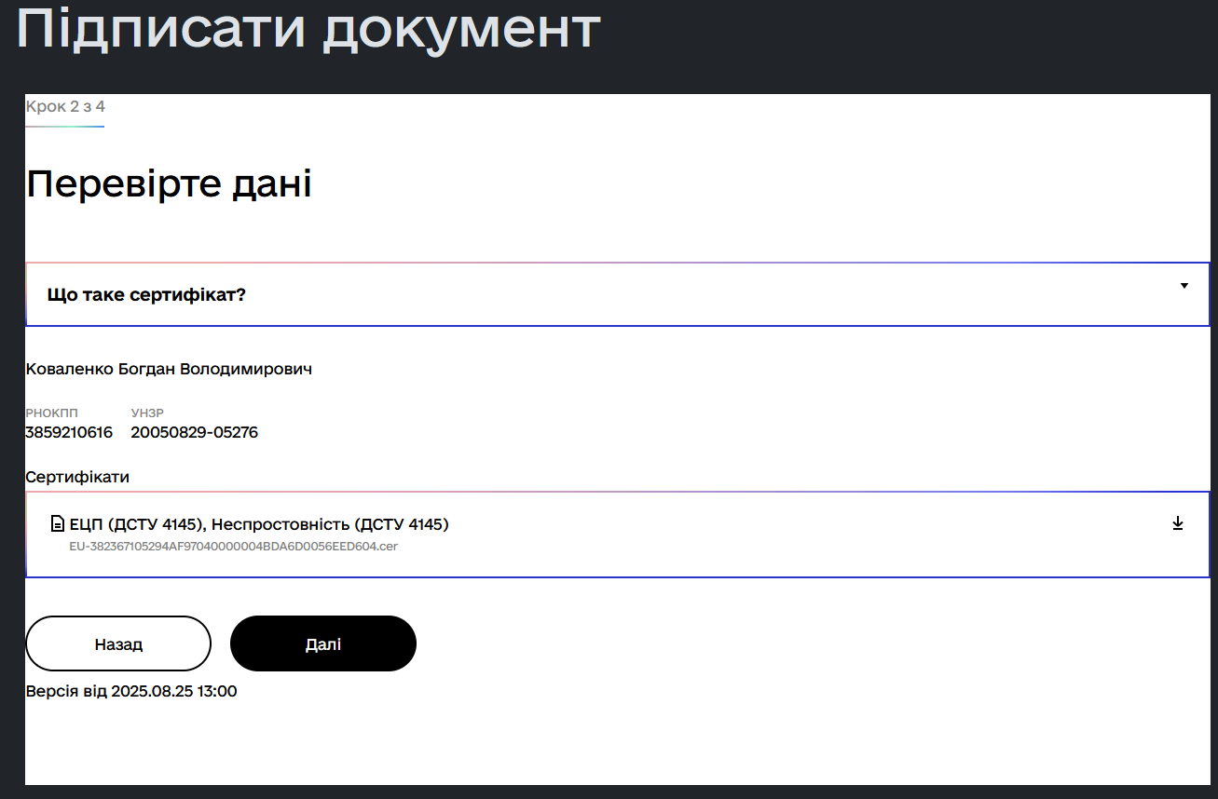
Рис. 1 – Виконуємо дії по ідентифікації для підписання.
Крок 2. Обираємо формат документа, який буде згенерований після підписання документа.
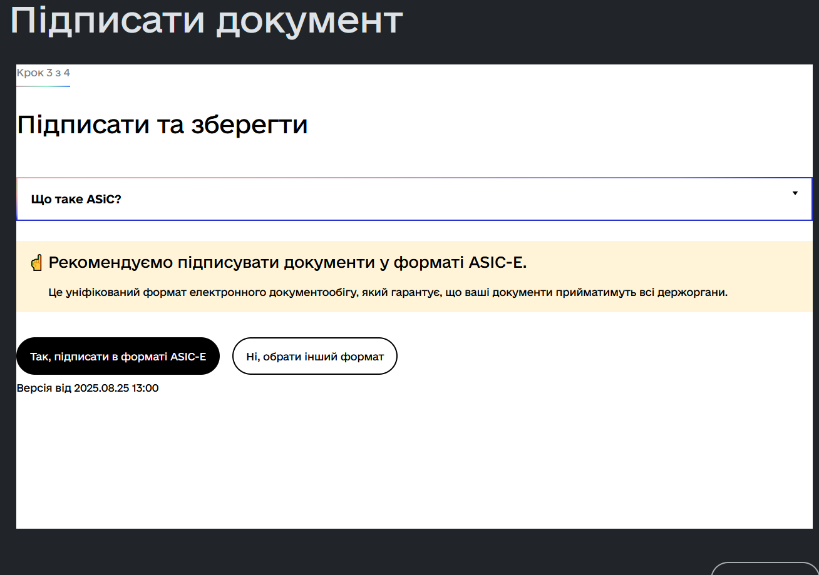
Рис. 2 – Обираємо формат ASIC-E.

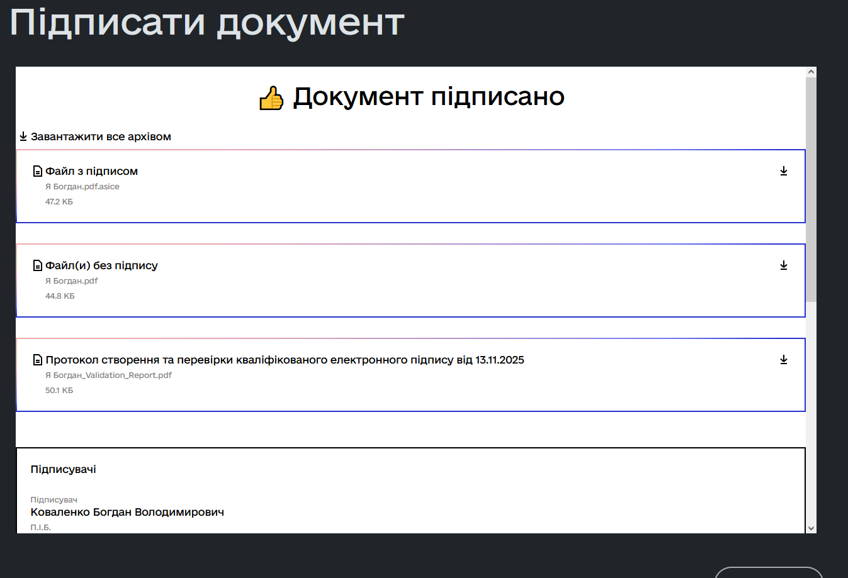
Рис. 3 – Результат підписання на документ КЕП.
Висновки.
У результаті виконання цієї роботи я навчився створювати та підписувати електронні документи за допомогою кваліфікованого електронного підпису. Ознайомився з принципом його роботи, сервісами для накладання та перевірки підпису, зокрема через сайт ЦЗО та Дію. Тепер розумію, як КЕП забезпечує юридичну силу електронних документів і може використовуватися для офіційного електронного документообігу.

